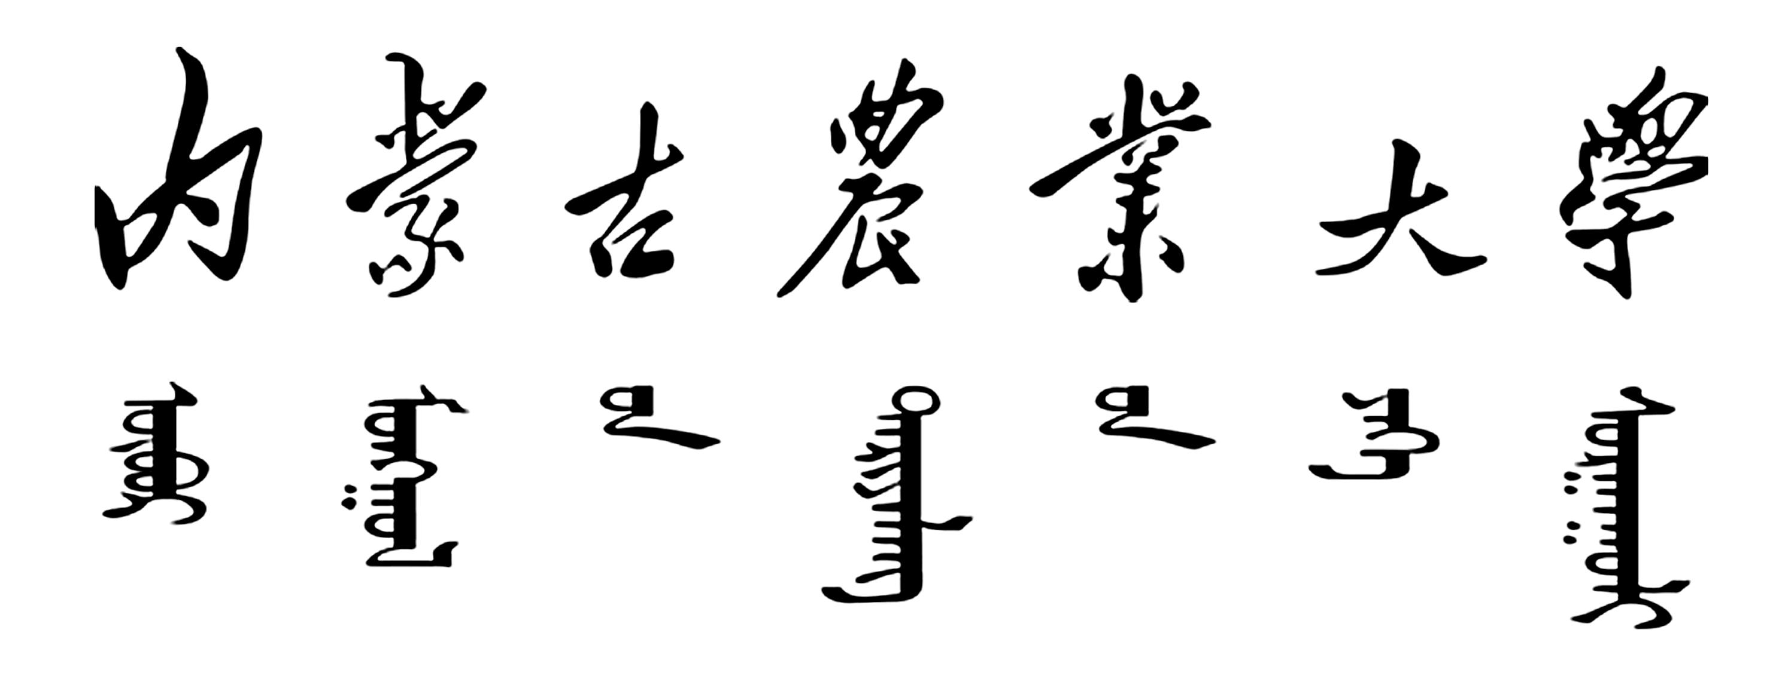

本科生毕业论文/设计

过程材料

基于机器视觉的种蛋筛选及孵化成活性检测研究

**Study on Automatic Identifying Quality and Fertility**

**of Hatching Eggs Based on Machine Vision System**

姓 名： AAA

学 号： 202502251549

学 院： XXX学院

专 业： 机械设计制造及其自动化

指导教师： XXXX 教授

XXXX 副教授

二〇二五年六月

**内蒙古农业大学本科生毕业论文（设计）开题报告**

|  |  |  |  |  |  |  |
| --- | --- | --- | --- | --- | --- | --- |
| 学生姓名 |  | 学 号 |  | | 班 级 |  |
| 指导教师 |  | 职 称 |  | | 题目类型 |  |
| 题 目 |  | | | | | |
| 1．选题依据、国内外研究概况 | | | | | | |
| 2．主要研究（设计）内容、研究（设计）方法及技术路线 | | | | | | |
| 3．本课题的重点、难点，预期结果和成果形式 | | | | | | |
| 4．进度安排  学生（签名）： 年 月 日 | | | | | | |
| 5．指导教师意见  指导教师：  年 月 日 | | | | 6．教研室(系)意见  主任：  年 月 日 | | |

注：题目类型：A-结合实际生产项目、B-结合教师科研课题、C-结合学生科技创新项目、D-结合学科竞赛；E-其他。

**内蒙古农业大学毕业论文（设计）中期检查表**

|  |  |  |  |  |  |
| --- | --- | --- | --- | --- | --- |
| 学生姓名 |  | 学 号 |  | 班 级 |  |
| 指导教师 |  | 职 称 |  | 题目类型 |  |
| 题 目 |  | | | | |
| 已完成的主要工作（学生  填写） | 按照进度安排已完成的主要工作、尚需完成的工作、存在的问题与解决办法  学生（签名）： 年 月 日 | | | | |
| 中期检查评语（指导教师填写） | 学生的工作态度，论文（设计）进度及质量，完成论文（设计）的要求    指导教师：  年 月 日 | | | | |

**本科生毕业论文（设计）答辩申请及成绩评定表**

|  |  |  |  |  |  |  |  |
| --- | --- | --- | --- | --- | --- | --- | --- |
| 学生姓名 |  | 学 号 |  | 班 级 |  | | |
| 指导教师 |  | 职 称 |  | 题目类型 |  | | |
| 题 目 |  | | | | | | |
| 申请人： 申请日期： 年 月 日 | | | | | | | |
| **指导教师评分** | | | | | | | |
| 指导教  师意见 |  | | | | | | |
| □同意参加答辩 □同意修改后参加答辩 □不同意参加答辩 | | | | **成绩** |  | |
| 指导教师： 日期： 年 月 日 | | | | | | | |
| **评阅人评分** | | | | | | | |
| 评阅人  意见 |  | | | | | | |
| □同意参加答辩 □同意修改后参加答辩 □不同意参加答辩 | | | | **成绩** | |  |
| 评阅人： 日期： 年 月 日 | | | | | | | |
| **答辩小组评分及综合成绩** | | | | | | | |
| 答辩小  组意见 |  | | | | | | |
| □通过 □修改后通过 □不通过 | | | | **成绩** |  | |
| 答辩小组成员： 日期： 年 月 日 | | | | | | | |
| 综合成绩 | （指导教师评分 + 评阅人评分 + 答辩评分） | | | |  | | |
| 成绩等级 |  | | | | | | |